O11F-Q311-19.20MHz-A老方案金属外壳加PCB板封壳工艺，外观图

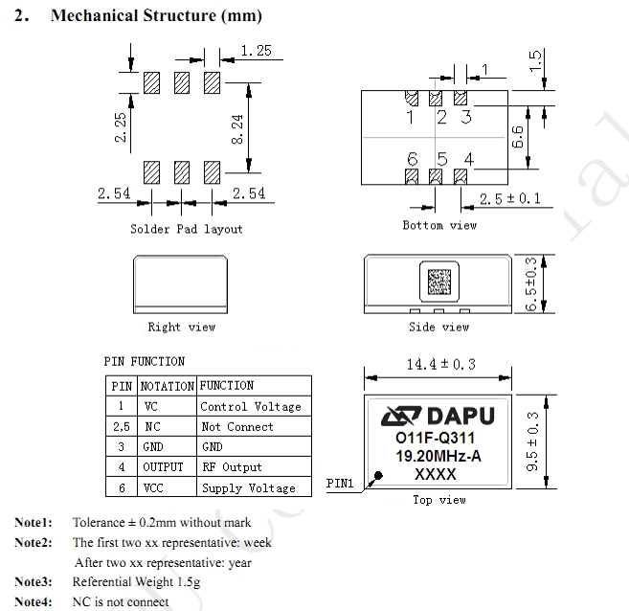

O11F-Q311-19.20MHz-A新方案储能焊封壳工艺，外观图

